# url:naked_history

**тиз:** “*И открылись глаза у них обоих, и узнали они, что наги, и сшили смоковные листья, и сделали себе опоясания”, - так описывает грехопадение Библия.* **подводка: Средневековое христианство пыталось исключить телесность из жизни, воплотив страх и ненависть в фигуре чувственной ведьмы, находящейся в связи с дьяволом. Что случилось потом и как нагота стала элементом политической борьбы в светском обществе, разбирается Федор Журавлев.**

# Ца:история

Ведовство, грехопадение и революция: история наготы от средневекового монашества до акций Femen

**Федор Журавлев**

**«Традиционная историческая наука начисто игнорировала телесный вопрос. Ставя себе задачу создать историю людей, ученые писали про материальную и духовную жизнь», - констатировали Жак Ле Гофф и Николя Трюон в книге “История тела в Средние века”. Желания тела при всей своей значимости остались вне поля зрения исследователей. Однако вопрос отношения к обнаженному телу всегда играл важную роль в системе общественных норм. Выйдя из-под контроля религии, нагота стала предметом научного анализа и оружием борцов за различные права. Федор Журавлев попытался разобраться, почему голое тело продолжает вызывать такое возмущение.**

**Адам, Ева и юродивые**

Для западной культуры тема наготы неотделима от христианской символики. Адам и Ева были созданы нагими, однако не стыдились этого. В третьей главе Книги Бытия, где речь идет о грехопадении, наблюдается интересная аналогия: “*Но знает Бог, что в день, в который вы вкусите их [плоды с древа познания], откроются глаза ваши, и вы будете, как боги, знающие добро и зло <...>.*

*И открылись глаза у них обоих, и узнали они, что наги, и сшили смоковные листья, и сделали себе опоясания”.*

Само Святое Писание утверждает, что наличие одежды - часть дихотомии добра и зла, на которой стоит всё общество. Одетый и голый - такая же пара, как свой и чужой, рабовладелец и раб, царь и народ. Однако эти стихи можно трактовать и так: нагота - это конструкт, который не был характерен для людей в “естественном” состоянии. Следует пояснить, что нагота и отсутствие одежды - это не одно и то же. Теолог XX века Эрик Петерсон в труде “Теология одежды” размышляет о “естественной”, “незаметной” наготе.

До грехопадения первые люди не знали наготы. Хоть на них не было никакой человеческой одежды, их покрывала благодать. В иудейском толковании этого мифа

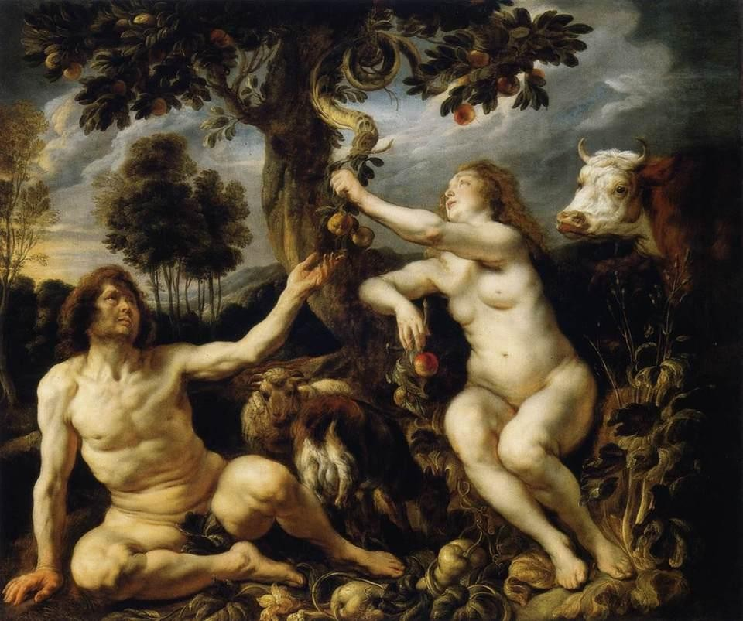говорится об «одежде из света». Грех лишает их именно этой сверхъестественной одежды, и они, обнажившись, вынуждены сначала прикрыться самодельными набедренными повязками из листьев смоковницы, а затем, в момент изгнания из Рая, надеть шкуры животных, приготовленные для них Господом. В их жизни появляется понятие стыда - важнейший элемент контроля.

*Якоб Йорданс, “Искушение Адамы и Евы (Грехопадение)”, 1640*

Грехопадение - это нравственная метаморфоза такой силы, что она обязательно должна была иметь внешнее выражение, причем максимально заметное. **Петерсон пишет, что истинное достоинство тела подменяется чистой функциональностью. Тело стало “заметным” - и обрело сексуальность, которую нужно было прикрыть.**

В дальнейшей истории христианства нагота не обязательно представлялась как грех, она могла быть и признаком святости. Но ассоциировалась нагота не с простыми, а с “особенными” святыми. Среди них были юродивые - они изображали безумие и таким образом переступали через социальные нормы для достижения душевного смирения. Кроме того, существовали отшельники-пустынники - они уподоблялись Христу и уходили от мира в уединенные места, где молились и претерпевали всяческие страдания, в том числе отказываясь от еды и одежды. Однако вместе с тем они нарушали и правила монастырского общежития, из-за чего считались маргиналами. Их

изображения на иконах подчеркивали не только их святость, но и отдаленность от “мира”, то есть от общества.

РЕКОМЕНДАЦИЯ: <https://knife.media/banned-pics/>

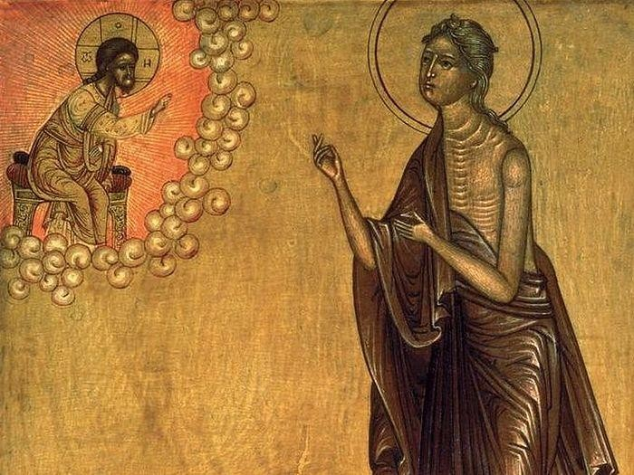Юродивые изображались по определенным канонам: изможденное, худое, обнаженное или полуобнаженное тело, отсутствие головного убора, растрепанные волосы. Перед зрителем святой должен предстать не в какой-то определенный момент своей жизни, а в состоянии вечности, возвышенности над миром.

*Икона преподобной Марии Египетской, скончавшейся в 522 году*

Как утверждали христианские еретики, во II–III веках в Северной Африке и на Ближнем Востоке стала влиятельной секта адамитов, которые верили в безгрешность первых людей. Они рассматривали наготу как способ приблизиться к первозданному облику, в котором люди предстали в Раю. Как утверждается, адамиты [создавали](https://inosmi.ru/history/20190323/244793643.html%5C) тайные подземные церкви, где обнажались, молились, поклонялись и практиковали священный секс. Свои церкви они называли раем, считали их свободным от греха пространством, а всё происходящее там — религиозным поклонением.

# Позднее Средневековье и тело ведьмы

В Средние века основной идеей католической церкви была схоластика. Скрестив богословие и логику Аристотеля, философы получили абстрактное учение, которое не

касалось ничего земного, только доказательства бытия Бога, соотношение веры и знания.

Церковные догмы исключали из жизни все занятия и атрибуты, связанные с существованием тела. В Средние века исчезли сначала термы (античные бани) и спорт, затем театр. Женщина демонизировалась, сексуальная жизнь ставилась под контроль, гомосексуальность оказалась под запретом. **Смех и экспрессивная жестикуляция считались непристойными; маски, грим и переодевания были проявлениями сладострастия и чревоугодия. Тело рассматривалось как тюрьма души и отравляющий ее яд.**

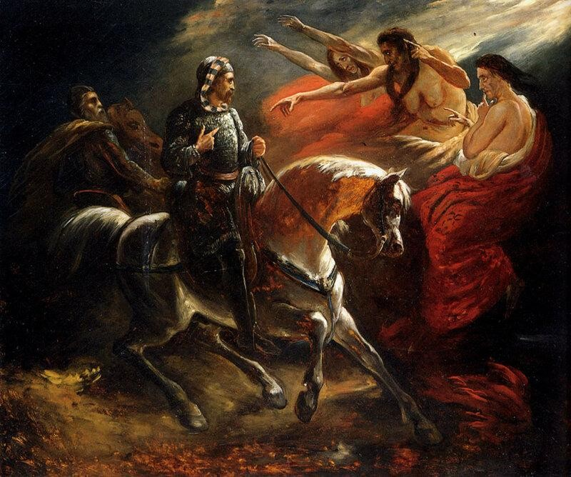Однако статус-кво нарушала сила, которую историк Жюль Мишле в труде “Ведьма” назвал “горячей и плодовитой”. В глазах Инквизиции ведьмы были виноваты не только в связях с Сатаной. Схоластика никак не контактировала с жизнью обычных людей, где тело позволяло себе излишества и страдало от эпидемий. Выбирая ведьм для преследования, церковь клеймила все телесные вопросы как что-то неприличное, исходившее не от сознания или общества. Поэтому ведьмам приписывали способности излечивать болезни и заставлять любить.

*Ари Шеффер, “Ведьмы”*

Контакт с Сатаной имел в первую очередь телесное проявление - в отличие от Господа, который являлся как чистый дух. Мишле описывает ощущения женщины, которая общалась с нечистой силой. Ведьма выставляет вперед вздувшийся живот,

свидетельствующий о присутствии в теле кого-то иного. Сатана кладет на грудь, на живот, во внутренности горящий уголь, заставляя жертву биться в конвульсиях. Другой пример: *“Не успела она лечь, как чувствует какую-то тяжесть на груди, тяжело дышит, задыхается. Тяжесть спускается ниже, давит на живот, и в то же мгновение она чувствует вокруг своих рук чьи-то стальные руки”.*

Философ Жорж Батай рассматривал сам концепт наготы в одном ряду с другими элементами контроля над обществом: языком, культурой, социумом. Люди растрачивают присущую им от рождения чрезмерность, нарушая общественный порядок. Удовольствие от трансгрессии (выхода за пределы дозволенного) выражается в мошенничестве, воровстве, азартных играх - или в публичном оголении, разрушающем негласный договор о том, что все должны быть одеты. Этот принцип использовали и “прислужники дьявола”, чтобы разорвать символический контракт с христианской нормой.

Мишле приводит пример монастыря на севере Франции, в городе Лувье, который стал широко известен после судебного процесса в 1634 году. Монах Давид внушал опьяненным белладонной ученицам, будто водил их на шабаш и венчал с дьяволом Драконом. Покорные Давиду монахини, чтобы усмирить послушниц, заставляли их ходить обнаженными. Такому наказанию девушек подвергали как в особых садах, так и в самой часовне.

Инквизиции эта история стала известна после допроса Мадлены Баван, которая попала в монастырь в 16 лет и была то ли слишком горда, то ли слишком чиста для таких обрядов. Ей был вынесен выговор за то, что во время одной из таких прогулок Мадлена пыталась прикрыть грудь. Так же неохотно Мадлена открывала и свою душу - в отличие от других послушниц, она отказывалась исповедоваться игуменье.

РЕКОМЕНДАЦИЯ: https://knife.media/exhibitionism/

Под суд она попала из-за отношений с пришедшим на место духовника Пикаром. Он был одержим Мадленой: на исповеди говорил с ней только о любви, приставал, когда она была больна, и даже пугал дьявольскими формулами, которые ему якобы передал Давид. Девушка не выдержала и попала под власть Пикара. Мадлена чувствовала себя одержимой, вообразила, что ее бьют дьяволы, а Пикар представлялся ей в облике кота с горящими глазами. Она даже забеременела.

Сойдя с христианского пути и помутившись рассудком, одержимая должна была измениться и физически - так считали следователи. На допросе монахини раздели ее, чтобы отыскать следы дьявольской печати. **Они везде ощупывали Мадлену и вонзали в тело острые иголки: якобы знаком дьявола были нечувствительные места. Однако Мадлене везде было больно.**

# Стыд и Другой

Когда в Европе христианская картина мира сменилась светской, вопрос наготы также оказался в поле зрения науки, в том числе психологии и философии. Один из аспектов

- связь наготы и понятия стыда. Важную роль в переживании стыда ученые отводят идее Другого - философской категории, к которой относят всех остальных людей, которые не являются «Я».

Современные исследователи связывают появление стыда с появлением самосознания в возрасте 15–18 месяцев. В этом возрасте ребенок начинает использовать речь, которая со временем играет всё большую роль в познании мира. Вместе с ростом рациональности ребенок теряет в невербальном понимании мира. Многие уровни переживания, принадлежащие довербальной реальности слияния с матерью, становятся ему недоступны. Ребенок обнаруживает своего внутреннего Другого - часть психики, которая остается непознанной, невыражаемой. Даже когда в будущем он начинает контактировать с Другим как с конкретными людьми, то внутренняя расщепленность всё равно оказывается решающим фактором стыда.

Становясь в самосознании объектом для самого себя, ребенок впервые переживает стыд как результат видения себя глазами Другого. Ему стыдно за себя, то есть в голове как бы параллельно существуют две конфликтующие личности. Та часть меня, за которую стыдно, переживается как внутренний Другой, как нечто неприемлемое. А триггером для спуска этого механизма становится присутствие Другого внешнего - собственного постороннего человека, наблюдающего за тобой. Рациональная часть человеческого мозга остается в роли наблюдателя перед подсознательными процессами.

**Поскольку свой стыд человек пытается скрыть многочисленными покровами социальности (статусом, деньгами, профессией), то лишение их оставляет человека метафорически голым. Поэтому оказаться голым буквально значит одномоментно потерять социальное лицо.** Показать свое истинное нутро страшно, ведь можно наткнуться на осуждение со стороны не только посторонних людей, но и своего внутреннего Другого, “темного нутра”, которое свидетельствует о личной несамодостаточности.

Эту хрупкость личности как единого целого в Новое время активно использовали для наказаний. В институтах благородных девиц, например, воспитанниц наказывали, ставя без передника на табурет посреди зала, полного соучениц. Хотя девушки были одеты в платья с глухим воротом и длинными рукавами, отсутствие передника символически делало их голыми. Это иллюстрирует еще одну особенность обнажения: нагота отличает человека от других, что приносит ему дискомфорт.

# Зачем появилась одежда?

С того момента, как человек начинает выделять себя из окружающей действительности, происходит формирование представлений о собственной индивидуальности. Важными становятся четыре вопроса:

*Что такое “Я”?*

*Что находится в пространстве вокруг “Я”?*

*Как “Я” может функционировать в пространстве? Где проходит граница между “Я” и пространством?*

Философы и психологи XX века приходили к мнению, что физиологические границы тела не соответствуют границам “Я”. Слепой человек пользуется тростью как продолжением руки, в то время как некоторые люди, страдающие психическими расстройствами, могут отчуждать от себя какую-либо часть тела, не отождествляя ее с собой. **Михаил Бахтин писал о том, что тело познаваемо только в отношении**

# Другого: человек не может увидеть своего тела целиком, потому что оно доступно взгляду полностью только в том случае, если принадлежит Другому.

Эту идею развивает культуролог Ольга Вайнштейн. По ее мнению, из-за неполноты представлений человека о собственном теле контуры тела воспринимаются

«размытыми, несформированными», из-за чего возникает потребность в их дополнительном обозначении - например, с помощью одежды. Она охраняет границы тела, подтверждая его реальность и контуры.

Но в то же время одежда является важным аспектом в социализации человека, в выражении его идентичности и наполняет тело человека социальным смыслом. Одежда может отделять личность от социума, а может способствовать ее интеграции в общество.

Как пишут Жак Ле Гофф и Николя Трюон в культурологическом исследовании

«История тела в Средние века», естественное человеческое тело без одежды (нагота) воспринималось как зло, опасность, дикость и связывалось с животным началом, в отличие от прикрытого и одновременно украшенного одеждой тела, не имеющего ярко выраженной антирелигиозной и эротической подоплеки. В качестве примера авторы приводят эпизод из романа Кретьена де Труа, в котором рыцарь Ивэйн сходит с ума и удаляется в лес, где живет голым, без одежды.

РЕКОМЕНДАЦИЯ: <https://knife.media/swimwear-police/>

Именно с таким пониманием роли и функции одежды связан и средневековый диспут о том, будут ли люди, попавшие в Рай, одетыми или нагими. Одни теологи считали, что одежда будет по-прежнему оберегать стыдливость человека, другие – что *«после Страшного суда останется физическая нагота, так как первородный грех для избранных окажется искупленным. Коль скоро одежда является следствием падения, то не будет необходимости ее демонстрировать»*

# Футуризм жизни: нагота как бунт против общества

Наука сделала наготу вопросом не только этическим. Рационализация табуированной темы позволила использовать обнажение как средство достижения общественно-политических целей. Уже упомянутый принцип выхода за рамки социальных норм через оголение, описанный Батаем, нашел новое применение в эпоху борцов за права. Им часто пользуются политические активисты, чтобы сделать свой протест ярче, а требования - заметнее.

В период ломки общественных идеалов кулак революции может добраться не только до политических или экономических институтов. Характер Октябрьской революции был намного глубже - она хотела создать нового человека, полностью противоположного человеку старому. Вместо частной собственности - общественная. Вместо старого искусства - авангард. Вместо одежды - голое тело.

В 1920-е появился термин “футуризм жизни” - преобразование общества не через радикальное искусство, а через стиль существования. Революционная молодежь пыталась разрушить традиционную семью и сделать нормой свободные отношения, в том числе при помощи публичного обнажения. В Москве, Петрограде и Казани действовали общества "Долой стыд". Его члены, нагие, иногда только с лентой "Долой стыд" через плечо, устраивали манифестации по центральным улицам городов.

Вот как о начале общества "Долой стыд" вспоминал имажинист Матвей Ройзман: *"Днем из одного подъезда на Петровке вышел в костюме Адама футурист жизни, первый русский йог Владимир Гольцшмидт, а вместе с ним две девушки в костюмах Евы. Девушки понесли, держа за древки, над головой шагающего футуриста жизни белое полотенце, на котором крупными черными буквами было намалевано: "Долой стыд"… Разумеется, толпа окружила голых проповедников и с каждой минутой росла. Вдруг, откуда ни возьмись, бойкая старушка закричала: "Ах вы, бесстыжие глаза!" и стала довольно усердно обрабатывать одну из обнаженных девиц зонтиком… Толпа стала угрожающе надвигаться на Гольцшмидта и его спутниц. В это время подоспели милиционеры и доставили всех троих в 50 отделение милиции”.*

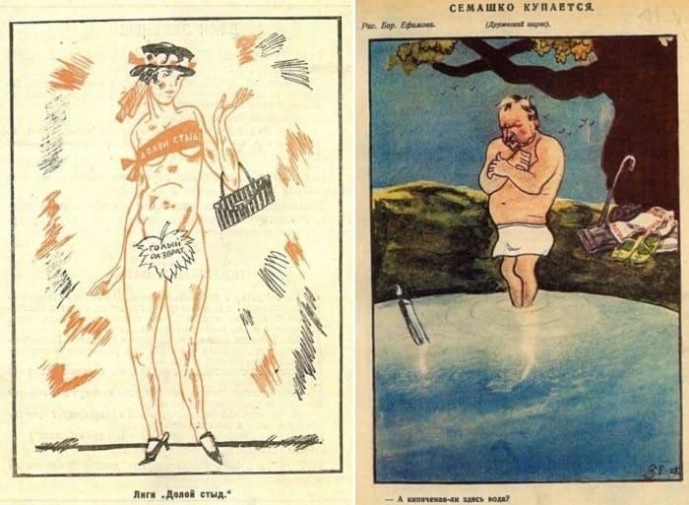

*Карикатура на общество “Долой стыд” https://kulturologia.ru/blogs/230417/34272/*

В XX и XXI веках голые протесты стали привычным форматом. Сексуальная революция дала активистам еще один инструмент защиты прав - возможно, самый наглядный.

Наиболее известный пример такого активизма - безусловно, движение Femen. Обнажая грудь в общественных местах, активистки Femen протестовали против католической церкви, проституции и др. В манифесте они [писали](https://polit.ru/news/2015/03/12/femen/): *«Идеология Femen*

*— это абсолют, стремление к идеальному обществу, в котором бинарные и половые концепции человеческих отношений будут упразднены и все люди будут признаны равными друг другу. Мы хотим освободить женщин и мужчин от*

*навязанного им обществом сексистского ошейника. Отношения должны выстраиваться на основе главного и единственного принципа: принципа равенства. Мы провозглашаем неделимость человека».*

Главный вопрос, который непременно возникает к Femen: если вы боретесь против угнетения женщин, то зачем показываете себя голыми? Ведь это сексуализирует женщин, и усилия активисток приводят к противоположному результату.

РЕКОМЕНДАЦИЯ: <https://knife.media/show-your-dick/>

Если посмотреть на их деятельность через идею Батая о трансгрессии, то можно заметить, что Femen стало одним из самых заметных феминистских движений именно из-за выбранного метода. Нагота рвет ткань повседневности, превращает протест из обычной гражданской деятельности в информационную бомбу, которая заставляет всех говорить о существующей проблеме. Показать грудь в данном случае - не цель, а метод.

*Акция Femen в Страсбургском соборе, 2014 https://*[*www.ntv.ru/novosti/1267037/*](http://www.ntv.ru/novosti/1267037/)

Можно провести аналогию с розовыми лентами - символом борьбы против рака молочной железы. Сами по себе ленты, конечно, рак не лечат, а человек с лентой спасителем не становится. Но ленты напоминают всем о существовании болезни, что может привлечь меценатов, волонтеров и других людей, желающих помочь. Только чем острее проблема и радикальнее борцы, тем ярче им приходится напоминать о себе.

В 2003 году Конрад Шмидт придумал акцию “Всемирный голый велопробег”. По своей природе она двояка. Под лозунгом “Будь настолько гол, настолько смел” участники пробуют боди-арт, мастерят креативные маски или велосипеды, катаются с бумбоксами и гитарами. С другой стороны, с помощью велопробега люди часто указывают властям на проблемы. Например, участники акции в Мадриде защищали безопасность велосипедистов на дорогах: только в день акции погибли три человека.

# Нагота участников заезда [символизировала](https://ru.euronews.com/2017/06/10/cyclists-strip-off-for-more-road-safety) незащищенность велосипедистов перед опасностью.

<https://kulturologia.ru/blogs/230417/34272/>



*Всемирный голый велопробег https://mirputeshestvij.mediasole.ru/golyy_veloprobeg_fotografii_o_world_naked_bike_ride_ so_vsego_mira*

Нагота Адама и Евы в Раю и сейчас является движителем для многих борцов за экологию. Возвращение к гармоничному отношению с природой означает и обнажение человека - как знак взаимного доверия и символ того, что человек понимает свою слабость и беззащитность, а значит, не должен провоцировать природу. Однако стоит разделять нудизм и натуризм. Первый касается лишь комфорта тела без одежды. Второй же можно назвать философией, которая объединяет нудизм и идеи гармоничного сосуществования с природой.

Культура натуризма в Германии сейчас является одной из самых развитых, а появилась она еще в конце XIX века, когда в Гамбурге открыли первую базу отдыха для нудистов. **В ГДР натуризм был распространен даже больше, чем в ФРГ, ведь власти использовали его как средство отвлечения от проблем.** Со временем натуристы стали пропагандировать не только единение с природой, но и здоровый образ жизни - отказ от курения, алкоголя, а также занятия спортом. В 1963 году основанное в Ганновере Немецкое объединение сторонников культуры обнаженного тела даже вошло в состав Немецкого олимпийского союза.

Натуризм можно назвать не только философией, но и практикой по улучшению природы. Хорватский остров Коверсада знаменит как натуристический курорт - там можно голым посетить не только пляжи, но и рестораны или спортивные площадки. Местные пляжи награждены Голубым флагом - знаком чистоты и безопасности берега и водного пространства.

Нагота проделала долгий путь, но по-прежнему вызывает скандал - слишком далеко она выходит за рамки дозволенного. Однако вместе с тем она обладает естественной

привлекательностью, из-за чего непременно становится информационной бомбой. Переходя из одного дискурса в другой, нагота доказывала, что является обычным социальным конструктом. А значит, в будущем она обретет новый статус. Неясно только, перестанет ли она когда-нибудь так провоцировать людей.